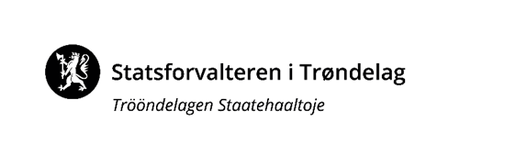
 |  | NOTAT Landbruksavdelingen
Vår dato: |  | Vår ref.:
02.01.23

Råd til rutiner for kommunal saksbehandling av skogbrukssaker
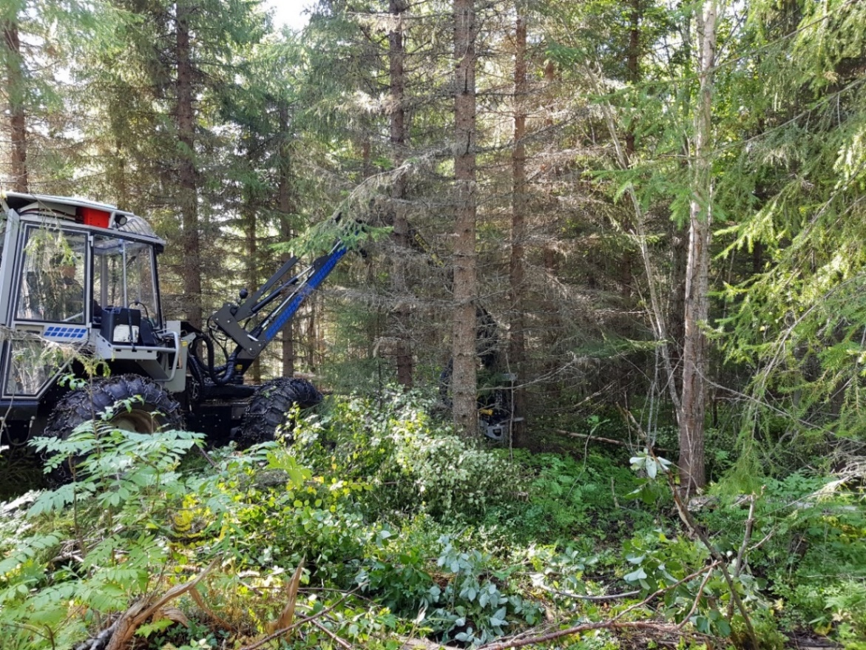
Generelt om rutiner
Mange saksbehandlingspunkt finnes i forskrifter og nasjonale retningslinjer, men å samle dette i retningslinjer gjør at kommunens saksbehandlingsansvar framstår tydeligere og mer oversiktlig. Samtidig er det ofte punkt i regelverket som må finne faglige tolkninger som kan være nyttig og nødvendige å integrere i rutiner. Rutiner skal også sikre likebehandling ved f.eks skifte av saksbehandler, og bør være lett tilgjengelige i organisasjonen. Rutinene bør også gjennomgås ved jevnlige mellomrom.
Saksbehandlingsrutiner bør plasseres på enhet og fagpersoner i kommunen iht delgeasjonsreglement. Samtidig kan det være aktuelt med tilpasninger som f.eks :
- kommunale og/eller regionale retningslinjer/vilkår for tilskudd.
- lokale utfordringer som krever ekstra aktsomhet i saksbehandlingen i en kommune som bør ivaretas.

Viktige kilder
Et nyttig kilde for oppbygging av rutiner, i tillegg til lover og forskrifter, kan være landbruksdirektoratets hjemmeside: https://www.landbruksdirektoratet.no/nb/forvaltning
Der er det nyttige kommentarer og avklaringer koblet opp mot saksbehandling av regelverket i skogbruket. Eksempelvis :
- Regler for forvaltning av skogfondsmidlene og rentene av innestående skogfond, fastsatt av LMD 31.1.2008
- Forskrift om planlegging og godkjenning av landbruksveier – kommentarer til regelverk
- Veivisere Skogbruk (søk forvaltning – fagområde skogbruk) : Veiviser for tilskudd skogkultur, veiviser for tillatelse og tilskudd – vegbygging, veiviser for kontroll – resultatkontroll av skogsveg
- Retningslinjer for risikobasert kontroll av tilskudd til skogkultur og utbetalinger fra skogfond, Landbruksdirektoratet.

Bestemmelser om økonomistyring i staten, pkt. 6.3.8.2
«Tilskuddsforvalter skal kontrollere informasjonen mottakeren sender inn som har betydning for tilskuddsforvalters beregning av tilskuddsbeløp og tildeling. Gjennomførte kontrolltiltak skal dokumenteres på en tilfredsstillende måte»

Økonomisystem for skogordningene (ØKS) – temavise hjelpevideoer under fane «Hjelp»
Veileder - Praktisk bruk av naturmangfoldloven ved behandling av skogsaker LDir 2015
Veiledende satser for eget skogulturarbeid i xxxx og anbefalte satser for maskinarbeid (årlig anbefaling fra Statsforvalteren)

Forslag til mal for rutiner:
Det kan være hensiktsmessig å legge inn viktige hendelser i form av et årshjul i skogbruksforvaltningen, og legge inn dette i tekstbokser årshjulet. Eksempelvis siste frist for innlevering av tilskuddssøknader, preferert tidsrom for resultatkartlegging mv.

For hver rutine kan det være aktuelt med en disposisjon som i det etterfølgende :

Kort beskrivelse av arbeidet
Her skal du med 2-3 linjer gi en kort bekrivelse av hva arbeidet går ut på.
For eksempel: Saksbehandling av søknader om utbetaling av skogfond og tilskudd til skogkultur fra skogeiere i kommunen.

Aktuelt regelverk
(Legg inn lenker som krever lite vedlikehold)

Lov:
(Fra lovdata)

Forskrift:
(Fra lovdata)

Rundskriv/retningslinjer:
(osv.)

Annen aktuell informasjon
(Legg inn lenker som krever lite vedlikehold)

Søknadsskjema:

Infoskriv:

Brevmaler:
(osv.)

Risikovurderinger
(Hvis det er gjennomført ROS-analyser lenkes disse her.)

Rutiner hos xxxxxx kommune i Trøndelag
(Her beskrives rutinen for aktuelle tema. Både gjennomføring og dokumentasjon skal beskrives.)

Tips for rutiner innen skogbrukstema
Temaene nedenfor er innen områder der Statsforvalteren mener det kan være fornuftig at kommunen utarbeider rutiner.
Tipsene nedenfor er ikke ment å være uttømmende i form og innhold, og må utformes av kommunen selv evt i samarbeid med andre kommuner. Rutiner bør ettergås og eventuelt oppdateres ved behov.
Skogkultur
Aktuelt regelverk:
- Forskrift om tilskudd til nærings- og miljøtiltak i skogbruket
- Kommunale retningslinjer (evt regionale) for tilskudd til slike forhold
- Forskrift om skogfond o.a.
Aktuelle sjekkpunkt :
- Plantetall pr dekar sjekkes i forhold til minste lovlige antall og krav til plantetall i lokale retningslinjer. Ved avvik må det sjekkes ut – korrigeres i søknaden eller legges inn som merknad i ØKS.
- Treslag planting. Utenlandske treslag – godkjenning iht forskrift om bruk av utenlandske treslag skal foreligge. Ikke tilskudd til f.eks juletre/pyntegrønt (f.eks fjelledelgran).
- Ungskogpleie – sjekke skogbruksplan og hogstklassen. Kostnad målt opp i mot bonitet – er denne akseptabel ?
- Kunstig kvisting – sjekk av treslag i skogbruksplan. Neppe faglig akseptabelt tiltak i granbestand.
- Grøfting/grøfterensk/suppleringsgrøfting. Kontrollere at den ikke er i strid med bærekraftforskrift eller er kamuflert som en kostnad til oppretting av kjøreskader. Aktuelt tiltak for kontroll i felt der det kan være usikkerhet om dette. Kan gjelde markberedning også.
- Skoggjødsling. Miljømessig sett må en forutsette skoggjødsel som er egnet for bruk i skog. For skogeiers egen gjødsling så er ofte fullgjødsel benyttet. Da slippes det ut skadelige næringsstoffer (fosfor, svovel og kalium mv) i skog, og den mangler også det forhøyede calsiuminnholdet som spesialisert skoggjødsel har. Tilskudd til bruk av fullgjødsel bør avslås.
- Kantsoner vannressurslov (skal kantsonen reetableres naturlig ?)
Kostnader eget arbeid bør for andre tiltak enn planting dokumenteres på eget bilag/skjema der timer, periode og timepris framgår. Innleid arbeid dokumenteres med fakturabilag. Skogeiere søker i økende grad elektronisk, og nødvendige bilag vil da kunne mangle da det oppfattes som tungvint å laste opp.
Det skal kontrolleres minimum 5 % av sakene. Statsforvalteren anbefaler minimum 10 % av sakene. Kontroller skal baseres på risikobasert kontrollplan.
Saksbehandling av skogfond
Aktuelt regelverk:
- Forskrift om skogfond o.a.
- (se bl.a kommentarer til forståelse av forskriften under skogbruk og skogfond på Ldir’s hjemmeside)
Tema som kan være aktuelle i en rutine
- Arkivering
- Regnskapsbilag skal lagres i 10 år – hvordan håndteres dette i din kommune ?

Rentemidler
Når skogbruksansvarlig legger ut for varer etc - f.eks knyttet til arrangement – må det legges rutiner for at nærmest leder godkjenner. Kan ikke benyttes til møtegodtgjørelser i kontaktutvalget.
Aktuelle sjekkpunkt :
- At leverandør og S-konto har samme navn/Gnr. Bnr. (skogeier)
- At det er trukket skogfond (4-40%). Gjelder også omdisponert skog når skogeier har annen skog på eiendommen
- Sjekk gule feilmarkeringer
- Røde feilmarkeringer MÅ rettes før kommunen kan godkjenne (type manglende S-konto).

Frigivelse av skogfond
Skogfondet skal dekke aktuelle investeringsbehov i de nærmeste 10 år. Tiltakene dette relateres til må primært oppfattes som primært planting og ungskogpleie.
Mengden gammelskog som står igjen på eiendommen og potensialet for framtidig trekk er lite relevant da skogeier kan trekke ned til 4 % som ikke en gang holder til å finansiere planting av framtidig hogst.
Eiendommens investeringsstatistikk på ØKS er et godt redskap, men befaring kan være nødvendig der kommunen har lite kunnskap og beløpet er av noe størrelse.
Det skal utferdiges et eget skriftlig og begrunnet vedtak av kommunen i slike saker.

Vegvedlikehold over 4 kr/m
Skogeier skal søke forhåndsgodkjenning av vegvedlikehold over 4 kr/m, og dette skjer ofte ikke. Kommunen bør i slike saker – gitt at saken framstår kurant - lage en ettergodkjenning som dokumenteres. Kommentar om dette bør også legges inn i ØKS.

Driftstilskudd
Aktuelt regelverk:
- Forskrift om tilskudd til nærings- og miljøtiltak i skogbruket
- Kommunale retningslinjer (evt regionale) for tilskudd til slike forhold
Lang transport
Kart over kjøretrase og driftsområde må foreligge ved søknad om forhåndsgodkjenning. Om ikke skogeier har gitt fullmakt til andre må utbetalingsanmodning være manuelt eller digitalt signert av skogeier. Alle aktuelle dokumenter i saken bør legges inn i ØKS.
Det skal ikke gis tilskudd i slike tilfeller:
- Der skogeier velger å ikke ta kostnaden med å brøyte en skogsbilveg
- Der det foreligger vegløsninger i området på naboeiendommer som søker kunne/burde benyttet eller kjøpt seg inn i.
- Der riktig tiltak ville vært å anlegge en skogsbilveg
- Andre hogstklasser enn hkl5 om det ikke gjelder vindfall
Kontrolleres iht krav i lokale retningslinjer, normalt minst 10 % av sakene.
Andre driftstilskudd
Om ikke skogeier har gitt fullmakt til andre må utbetalingsanmodning være manuelt eller digitalt signert av skogeier. Alle aktuelle dokumenter i saken bør legges inn i ØKS. Tilskudd gjelder kun hogstklasse 5 om det ikke er vindfelt skog. Kostnader til midlertidige bruer bør ikke koste mer enn 5000 kr pr bru (kilde Ldir). Manuell felling – aktuelt med stikkprøver i felt for å avdekke at kvantum (avledet av areal hogd med styreskår) er korrekt oppgitt. Også slike saker bør legges inn med reell driftskostnad for at statistikken i ØKS skal blir korrekt.’
Kontrolleres iht krav i lokale retningslinjer, normalt minst 10 % av sakene.

Godkjenning av landbruksveger
Aktuelt regelverk:
- Forskrift om planlegging og godkjenning av landbruksveger

Aktuelle sjekkpunkt:
- Føring i ØKS og kommunens saksbehandlingssystem
- Landbruksinteresse over 50 %, vurderingsmoment, kilder
- Hvilke høringsparter til hvilke type veger/beliggenhet i kommunen ?
- Avklare om arealer er rasutsatt/ustabilt – egen oppfølging og høring til fagmiljø og evt eiere av infrastruktur i nærheten
- Hvilke massetak krever egen saksbehandling ?
- Når kan det være aktuelt å stille vilkår ?
- Kommunen skal gjennomføre ferdiggodkjenning av veitiltaket og registrere dette i ØKS. NB - krav til ferdiggodkjenning gjelder også veger uten tilskudd.
- Frist for gjennomføring i vedtak
- Delegasjonsregler i kommunen for temaet

Mange kommuner i Trøndelag har store areal med potensiell rasfare, og kombinert med et villere og våtere klima er dette et tema som naturlig scorer høyt på en ROS analyse.
Konsekvensene for kritisk infrastruktur og bebyggelse kan være store om feil veg etableres på feil sted.

Saksbehandling av tilskudd til skogsveger
Aktuelt regelverk:
- Forskrift om tilskudd til nærings- og miljøtiltak i skogbruket
- Kommunale retningslinjer (evt regionale) for tilskudd til slike forhold
Aktuelle sjekkpunkt:
- Kontroll av søknadsdata (skogbruk andre interesser, dekningsområde)
- Krav om byggeplan og skriftlig godkjenning av denne
- Satser for eget arbeid, referanse til kilde for fastsetting
- Håndtering av skogeieres planlegging og adm kostnader
- Beskrivelse av hvordan kostnader til rydding av trase håndteres
- Krav til informasjon i bilag eget arbeid (dato/timer/type arbeid/timesats/signatur)
- Evt rutiner for undervegskontroll i prosjektet
- Delutbetalinger og sluttutbetaling skjer på bakgrunn av regnskapssammendrag underskrevet av vegformann/skogeier
- Alle aktuelle dokumenter: regnskapssammendrag, kostnadsbilag og evt. andre dokumenter som er viktige for saken (vedtak, pristilbud, avtaler, notater, eposter) lastes opp i ØKS.
- Vegvedlikeholdskontroll – Varslet/planlagt kontroll med vegforening/vegeier. Dokumenteres. Ta inn krav om vedlikehold i bevilgningsvedtak
- Krav til bilag satser kan kunngjøres for skogeiere ved oppstart av prosjekter og dermed avskjære senere problemer.

Tilskudd til andre tiltak (jf § 8 NMSK forskrift)
Aktuelt regelverk:
- § 8 Forskrift om tilskudd til nærings- og miljøtiltak i skogbruket
- Anbefalinger om behandling av tilskudd til andre tiltak § 8 ved bruk av tilskuddsramme NMSK til skogkultur (brev fra Statsforvalteren til kommunene 18.11.2021)
Aktuelle sjekkpunkt:
- Tilfredsstillende prosjektbeskrivelse og forankring lokalt av denne
- Gjelder tiltak «som bidrar til å utvikle skogbruket i en kommune eller region».
- Eksterne og ikke kommunen bør være søkere
- Søknad innvilges ved skriftlig enkeltvedtak
- Felleskostnader til skogbruksplan skal ikke dekkes av slike midler
- Krav til rapportering og kostnadsbilag
- Tiltak som motorsagkurs i ungdomsskole/skoleskogdager osv bør dekkes av lokale rentemidler og ikke NMSK midler.
- Tiltak som gjelder hjorteviltforvaltning bør ikke fortolkes inn i § 8 midler.

Av ovenstående følger at søknader om bruken av midler iht § 8 må kvalitetssikres, og er ikke egnet for hasteinnsending rett før fristen fordi midler viser seg å være tilgjengelige.
Kontrollvirksomhet
Tilskuddskontroll
Aktuelt regelverk:
- § 12 Forskrift om tilskudd til nærings- og miljøtiltak i skogbruket
- Kommunale retningslinjer (evt regionale) for tilskudd til slike forhold
- § 17 Forskrift om skogfond o.a.
- Retningslinjer for risikobasert kontroll av tilskudd til skogkultur og utbetalinger fra skogfond, Landbruksdirektoratet.

Kommunens plan for risikobasert kontroll på skogområdet
Aktuelle sjekkpunkt:
- Revisjonssyklus for kommunens plan. - Varsling av skogeier før kontroll. - Dokumentasjon av kontroll – vurdere eget kontrollskjema tilpasset ulike tema for dette. - Føring i ØKS. - Oppfølging ved avdekkede avvik. - Kontrolleres iht krav i lokale retningslinjer, normalt minst 10 % av sakene for driftstilskudd og minst 5 % av skogkultursakene .
Resultatkartlegging
Aktuelt regelverk:
- § 12 NMSK forskrift
Det kan være punkter ved gjennomføring av kontroll som er verdt å gjøre skriftlig, som preferert tidspunkt på året for kontroll, og hvordan skogeier varsles før og etter kontrollen. Oppfølging av eventuelle alvorlige avvik (miljø, foryngelse etc) må vurderes iht skoglovverket. Der feltet er under lovens minsteantall før feltet overføres til foryngelseskontrollen i ØKS. Resultatkartlegging bør være ferdigstilt før 1.desember.
Foryngelseskontroll
Aktuelt regelverk:
- Forskrift om berekraftig skogbruk
- § 6 Lov om skogbruk
- Veiledning og retningslinjer for kommunens kontroll av foryngelsesplikten i år xxxx (årlig skriv fra Statsforvalteren)
Aktuelle sjekkpunkt:
- Første kontakt med skogeier (muntlig eller ved egenmeldingsskjema). - Innmarksbeite – tar normalt ca 3 år å få til innmarksbeite, kan ta inntil 5 år. Tvil om framdrift - vurdere klargjøringstiltak (rydding av kvist, gjerding, beiting etc.) og faktisk behov. Dersom det ikke er en troverdig etablering av beite så gjelder krav for skogareal. - Naturlig foryngelse – er det tilrettelagt for dette i hogstformen ? - Oppfølging av manglende foryngelse. Pålegg om planting for skogeiers regning (§ 6 skogbruksloven). Eventuell varsling av sertifikatholdere om manglende foryngelse.

Habilitet
Kommunen bør ha egne felles rutiner (overordnede eller at skogbruksansvarlig søker) for dette. Spesifikt å merke seg for skogbruk er § 3 i skogbruksloven, siste ledd: «Statsforvaltaren er skogbruksstyresmakt for skog som kommunen eller fylkeskommunen eig.»
I tilfeller som gjelder tilskudd til kommuneskog skal kommunen forberede saken (dette inkluderer evt forhåndsgodkjenninger) før den sendes Statsforvalteren. Dette kan tas inn i kommunens habilitetsrutine.

